Jak zamocować rury, by uniknąć mostków termicznych
Nawet najlepsza izolacja, charakteryzująca się wysokimi parametrami termoizolacyjnymi, nie będzie w stanie odpowiednio zabezpieczyć instalacji chłodniczej, klimatyzacyjnej czy grzewczej, jeśli nie zostanie odpowiednio zamocowana. Jednym z częściej występujących podczas montażu problemów są tzw. mostki termiczne, czyli niekontrolowana wymiana ciepła pomiędzy rurami i otoczeniem. Pojawiać się ono może w tych fragmentach izolacji, w których otulina jest ściskana przez metalowe obejmy użyte do mocowania rur do ścian, co z kolei prowadzi do zwiększonego przewodnictwa termicznego. O tym jak walczyć z tym negatywnym zjawiskiem wyjaśnia Maria Witkowska, Dyrektor Obsługi Technicznej Rynku z firmy Armacell.

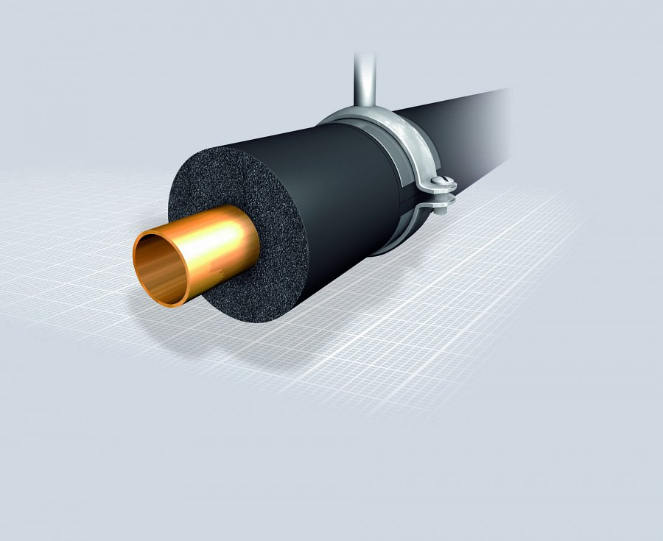
Właściwy montaż pozwoli wyeliminować problemy
Rosnące koszty energii sprawiają, że coraz istotniejsze staje się zapewnienie instalacji jak najwyższej sprawności już na etapie jej projektowania. Odpowiedni rodzaj izolacji to jednak dopiero połowa sukcesu – równie ważny jest sposób, w jaki rury przytwierdzone są do ściany czy sufitu. Niestety, używane w tym celu metalowe obejmy są doskonałym przewodnikiem i nierzadko przyczyniają się do niekontrolowanej wymiany energii pomiędzy rurami a otoczeniem, czyli powstawania tzw. mostków cieplnych. „Mostki cieplne, występujące m.in. w miejscach mocowania rur, powodują straty energii mające znaczny wpływ na obniżenie sprawności instalacji. Prawidłowe wykonanie izolacji powinno eliminować to zjawisko, dzięki czemu długofalowe oszczędności wielokrotnie przewyższą koszty inwestycji”, wyjaśnia Maria Witkowska, Dyrektor Obsługi Technicznej Rynku z firmy Armacell. Aby zapobiec powstawaniu mostków cieplnych należy zapewnić nieprzerwaną ochronę instalacji na całej jej długości. W tym celu warto zastosować specjalne uchwyty, które zminimalizują wymianę energii pomiędzy rurą a trzymającą ją obejmą a jednocześnie zabezpieczają izolacje przed zgnieceniem w miejscu ich styczności z metalowym pierścieniem. „Zastosowanie wysokiej jakości materiału izolacyjnego nie zagwarantuje sprawnego funkcjonowania instalacji, jeśli nie zadbamy o odpowiedni jej montaż. Warto wiec zastosować takie uchwyty, które pozwolą na pełne zabezpieczenie instalacji”, tłumaczy specjalista z firmy Armacell. „Systemowe uchwyty izolacyjne do rur, takie jak Armafix firmy Armacell, to izolacja Armaflex ze sztywną, spienioną i odporną na ściskanie wkładką nośną wykonaną z PET. Wkładka nośna przejmuje ciężar i zapewnia odizolowanie termiczne rury. Na obwodzie zewnętrznym Armafix wykończony jest płaszczem aluminiowym, który służy jako powierzchnia nośna”, wyjaśnia Maria Witkowska z firmy Armacell.
Ignorowanie zagrożeń płynących z wadliwego montażu izolacji może prowadzić do powstawania mostków cieplnych. Dzięki zastosowaniu odpowiednich uchwytów, takich jak Armafix firmy Armacell, możemy zapewnić instalacji prawidłowe mocowanie, wyeliminować słabe punkty w izolacji i zapobiec ucieczce energii.
Armacell Poland Sp. z o.o.
55-300 Środa Śląska
ul. Targowa 2
tel. 71 3175025 fax 71 3175115
www.armacell.com
Firma „Armacell” swoje początki datuje na rok 1860, kiedy to powstała spółka – matka „Armstrong Cork”, późniejsza „Armstrong World Industries”. W 1959 firma podbija rynek chłodniczy i klimatyzacyjny, innowacyjnym produktem o nazwie Armaflex – elastyczną, profesjonalną izolacją o rewolucyjnych właściwościach na bazie elastomerów. Rok później Armstrong zakłada oddział w Niemczech, gdzie w 1965 roku rozpoczyna się produkcja Armaflexu. Następne dekady upływają pod znakiem kolejnych sukcesów w branży izolacyjnej. Powstaje Tubolit – elastyczna pianka o zamkniętej strukturze komórkowej na bazie polietylenu oraz Okabell – system metalowych osłon zabezpieczających izolację. W 2000 roku efektem wykupu działu „Armstrong World Industries” zajmującego się izolacjami, powstaje „Armacell”. W 2006 roku „Armacell” przystąpił do inicjatywy ONZ o nazwie „UN Global Compact” dotyczącej odpowiedzialnego biznesu kierującego się 10 zasadami z zakresu praw człowieka, praw pracowniczych, ochrony środowiska i przeciwdziałania korupcji. Obecnie „Armacell” specjalizuje się w produkcji izolacji, oferując najbardziej kompletną i kompleksową gamę elastycznych wyrobów do izolacji termicznej, akustycznej, antyroszeniowej i ochronnej przeznaczonych do instalacji grzewczych, chłodniczych, klimatyzacyjnych, wentylacyjnych, sanitarnych i przemysłowych, stając się jednocześnie światowym liderem w tej dziedzinie. „Armacell' posiada sprawdzone rozwiązania służące do wydajnego ograniczania strat energii, ochrony instalacji układanych w budynkach oraz poprawy komfortu akustycznego. Priorytetem firmy jest solidność, niezawodność i najwyższa jakość oferowanych wyrobów, poparta prawie 150–letnim doświadczeniem na rynku izolacji. Ponad 20 fabryk na całym świecie wraz z trzecią co do wielkości w Środzie Śląskiej, ekipa wysoko wykwalifikowanych przedstawicieli handlowych oraz doskonały serwis, świadczą nie tylko o znakomitym profesjonalizmie, ale również o szczególnej dbałości o zadowolenie użytkowników i reputację firmy na rynku izolacji technicznych.

